

高爾夫》三次萊德盃副手變隊長，哈靈頓可能領軍歐洲隊
羅開Golf 頻道2019年1月5日 下午12:03

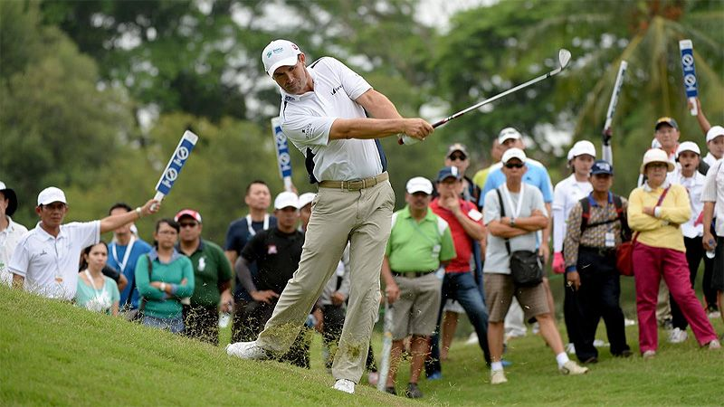

高爾夫》三次萊德盃副手變隊長，哈靈頓可能領軍歐洲隊
【羅開新聞中心Minsey Weng綜合報導 圖╱Asian Tour】離2020年的第四十三屆萊德盃還有將近一年九個月的時間，愛爾蘭名將Padraig Harrington（派洛•哈靈頓）可能在明年九月底率領歐洲聯軍，前往威斯康辛州的Whistling Straits（風嘯峽）尋求衛冕大業。
歐洲選手想要出任萊德盃隊長，通常得先接受副隊長職務的歷練，像去年在法國巴黎的萊德盃，Thomas Bjorn（湯瑪斯•碧陽）麾下就有五位副隊長，其中除了哈靈頓之外，還有Luke Donald（路克•唐諾德）、Robert Karlsson（羅伯特•卡爾森）、Graeme McDowell（葛雷米•麥克道威爾）和Lee Westwood（李•威斯伍德）。
各界預期威斯伍德會在2022年的羅馬萊德盃領軍，而哈靈頓自然是2020年的最佳人選，特別又已經獲得兩位歐洲戰將Justin Rose（賈斯汀•羅斯）和Rory McIlroy（羅瑞•麥克羅伊）的公開表態支持，所以下週在Wentworth Golf Club（溫特渥斯高爾夫俱樂部）舉行的萊德盃記者會，歐巡賽可能正式提名這位三屆大賽冠軍得主為隊長。
現年四十七歲的哈靈頓，另外在2014和16年擔任Paul McGinley（保羅•麥金利）和Darren Clark（戴倫•克拉克）的副隊長，而碧陽在升格為隊長前，同樣擁有三次副手經驗。
值得一提的是，哈靈頓屆時在風嘯峽之戰的年齡為四十九歲，符合歐洲隊長不成文的低於五十歲規定，威斯伍德在2022年剛好也是四十九歲。
回頭檢視哈靈頓的選手生涯，共拿下十五座歐巡賽冠軍，包括兩座英國公開賽和一座PGA錦標賽，以25,772,641歐元名列生涯獎金榜第七。至於在萊德盃方面，哈靈頓於1999至2010年期間連續六屆入選，其中2002、04、06和10年球隊獲勝，不過個人戰績並不理想，僅僅留下九勝十三敗三和的紀錄。

